ПРИЛОЖЕНИЕ

СИНТЕЗ, КРИСТАЛЛИЧЕСКОЕ СТРОЕНИЕ И ТЕРМИЧЕСКИЕ СВОЙСТВА ПРОТОННЫХ МЕТАЛЛСОДЕРЖАЩИХ ИОННЫХ ЖИДКОСТЕЙ, ГАЛОГЕНМЕТАЛЛАТОВ ДИЭТАНОЛАММОНИЯ: (HOCH2CH2)2NH2FECL4, ((HOCH2CH2)2NH2)2COCL4

© 2020 г. М. А. Захаров1, *, Ю. В. Филатова1, М. А. Быков1, Н. В. Авраменко1,

Л. А. Асланов1

КООРДИНАЦИОННАЯ ХИМИЯ. 2020. Т. 46. № 4

В данном приложении приведены экспериментальные данные по термическому анализу образцов Iи II с кратким обсуждением.
ДСК. На рис. П1а, П1б показаны ДСК кривые нагревания образцов DEAHFeCl4, полученного из гексагидрата хлорида железа(III) и из безводного хлорида железа(III), соответственно. На рис. П1а присутствует два эндотермических пика, в то время как на рис. П1б он один, причем температуры фазовых переходов (первого на рисунке П1а) фактически совпадают (45,4 и 45,5°С).
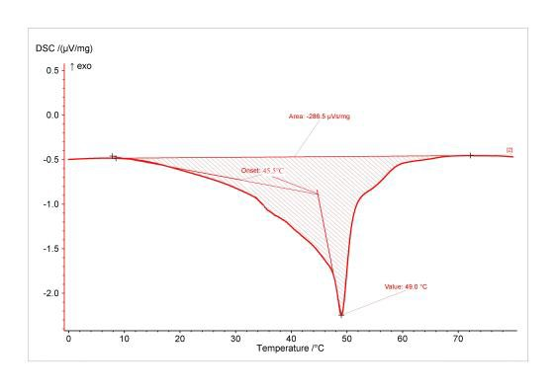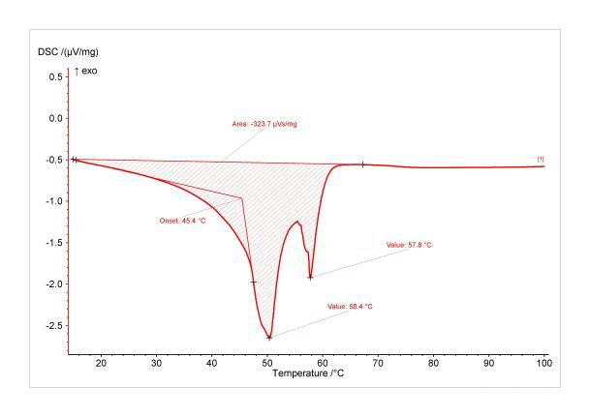

Рис. П1. ДСК образца I, полученного из гидрата (а) и безводного FeCl3 (б).

На рис. П2а, П2б показаны ДСК кривые нагревания образцов (DEAH)2CoCl4, полученного из гексагидрата хлорида кобальта(II) и из безводного хлорида кобальта(II) соответственно. Оба рисунка содержат лишь по одному эндотермическому пику. На рис. П2а пик имеет температуру перехода 58,2°C, в то время как на рис. П2б температура перехода ниже (52,5°С), а сам пик шире.

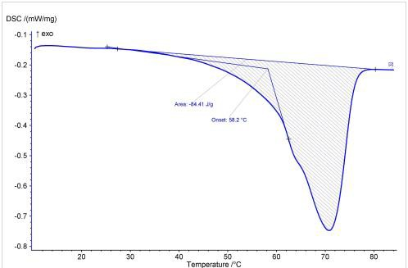

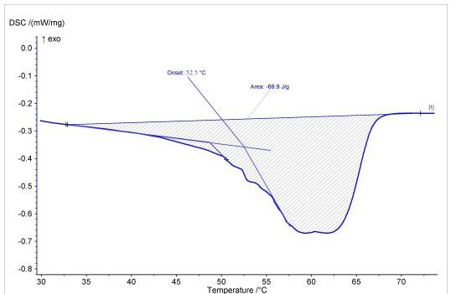Рис. П2 . ДСК образца II, полученного из гидрата (а) и безводного CoCl2 (б).

ДТА–ТГ. Образец I. На рис. П3, изображены кривые ДСК–ТГ разложения образца I. На кривой ДСК наблюдается два экзотермических пика, связанных с разложением образца. Один в диапазоне от 130 до 490°С, а второй от 490 до 600°С.
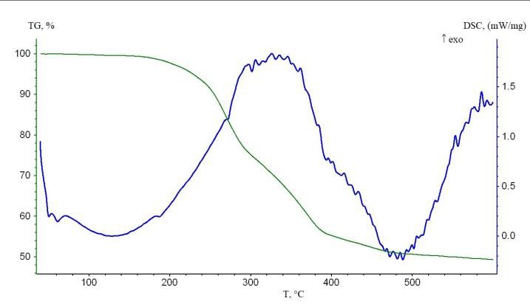

Рис. П3. ДСК- и ТГ-кривые образца I, полученного из безводного FeCl3, в диапазоне 40–

600оC.

Кривая ТГ может быть разбита на 6 участков:

1-й – от 25 до 160°С – плавление (45°С) и испарение адсорбированной воды –

потеря массы менее 1% (m/z = 16 (O), 17 (OH), 18 (H2O));

2-й – от 160 до 288°С – отщепление воды и начало разложения ИЖ – потеря массы

18% (m/z = 12 (C), 13 (CH), 15 (CH3), 16 (O), 17 (OH), 18 (H2O), 29 (C2H5, CHO), 30 (С2H6, CH2O), 35 (Cl), 37 (Cl), 38 (HCl), 44 (CH2CHOH));
3-й – от 288 до 345°С – разложение ИЖ – потеря массы 10% (m/z = 12, 13, 15, 16,

17, 18, 29, 35, 37, 38);

4-й – от 345 до 388°С – разложение ИЖ – потеря массы 11% (m/z = 12, 13, 15, 16,

17, 18, 29, 35, 36, 37, 38);

5-й – от 388 до 470°С – разложение ИЖ – потеря массы 5% (m/z = 12, 13, 15, 16, 17,

18, 30 (CH2O, NH2CH2), 35, 36 (HCl), 37, 38, 44);

6-й – от 470 до 600°С – разложение ИЖ – потеря массы 2% (m/z = 12, 15, 30, 35, 37,

38, 44).

По потере массы основным остаточным твердым продуктом разложения ИЖ предположительно является FeCl3. (Остаточная массовая доля (эксп.) = 49%, массовая доля (теор.) = 53%.)
Образец I, полученный из гидрата FeCl3 · 6H2O, имеет практически такие же кривые ДСК и ТГ (рис. П4), а также такие же величины m/z газообразных продуктов
разложения.

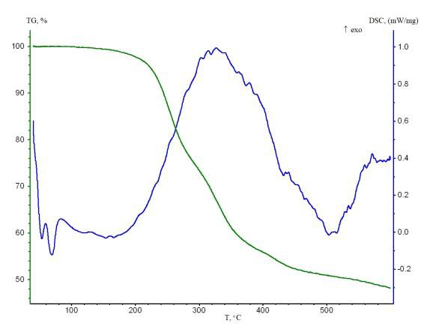

Рис. П4. ДСК- и ТГ-кривые образца I, полученного из гидрата FeCl3 · 6H2O, в диапазоне

40–600оC.

Образец II. На рис. П5, изображены кривые ДСК-ТГ разложения образца II. На кривой ДСК наблюдается один эндотермический пик, соответствующий плавлению образца около 70°С и большой экзотермический пик, связанный с разложением образца в диапазоне от 100 до 600°С.
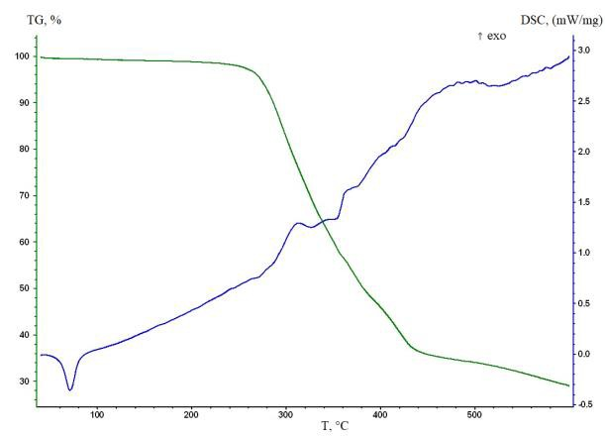

Рис. П5. ДСК- и ТГ-кривые образца II m/z в диапазоне 40–600оC.

Кривая ТГ может быть разбита на 5 участков:

1-й – от 25 до 220°С – плавление (70°С) и испарение адсорбированной воды –

потеря массы менее 2% (m/z = 16 (O), 17 (OH), 18 (H2O));

2-й – от 220 до 330°С – отщепление воды и начало разложения ИЖ – потеря массы

30% (m/z = 12(C), 13 (CH), 14 (N, CH2), 15 (CH3, NH), 16 (O, NH2), 17 (OH, NH3), 18 (H2O),

28 (C2H4, NCH2), 29 (C2H5, CHO, NHCH2), 30 (С2H6, CH2O, NH2CH2), 36 (HCl), 37 (Cl), 38 (HCl), 44 (CH2CHOH), 70 (Cl2), 105 ((HOCH2CH2)2NH);.
3-й – от 330 до 375°С – разложение ИЖ – потеря массы 16% (m/z = 12, 13, 14, 15,

16, 17, 18, 28, 29, 30, 36, 37, 38, 44, 70, 105);

4-й – от 375 до 440°С – разложение ИЖ – потеря массы 16% (m/z = 12, 13, 14, 15,

16, 17, 18, 28, 29, 30, 36, 37, 38, 44, 70, 105);

5-й – от 440 до 600°С – разложение ИЖ – потеря массы 8% (m/z =12, 13, 14, 15, 16,

17, 18, 28, 29, 30, 35 (Cl), 36, 37, 38, 44, 70, 105).

По потере массы основным остаточным твердым продуктом разложения ИЖ предположительно является CoCl2. (Остаточная массовая доля (эксп.) = 28%, массовая доля (теор.) = 31%.)

